Отчёт по лабораторной работе №7

Исследование эффективности рекламы

Надежда Александровна Рогожина

Содержание

Список иллюстраций

Список таблиц

# 1 Задание

29 января в городе открылся новый салон красоты. Полагаем, что на момент открытия о салоне знали N 0 потенциальных клиентов. По маркетинговым исследованиям известно, что в районе проживают N потенциальных клиентов салона. Поэтому после открытия салона руководитель запускает активную рекламную компанию. После этого скорость изменения числа знающих о салоне пропорциональна как числу знающих о нем, так и числу не знаю о нем.

Постройте график распространения рекламы, математическая модель которой описывается следующим уравнением:

$\frac{dn}{dt}=\left(0.55+0.0001n\left(t\right)\right)\left(N−n\left(t\right)\right)$

$\frac{dn}{dt}=\left(0.00005+0.2n\left(t\right)\right)\left(N−n\left(t\right)\right)$

$\frac{dn}{dt}=\left(0.5sin\left(t\right)+0.3cos\left(t\right)n\left(t\right)\right)\left(N−n\left(t\right)\right)$

При этом объем аудитории N=500, в начальный момент о товаре знает 5 человек. Для случая 2 определите в какой момент времени скорость распространения рекламы будет иметь максимальное значение.

# 2 Теоретическое введение

Организуется рекламная кампания нового товара или услуги. Необходимо, чтобы прибыль будущих продаж с избытком покрывала издержки на рекламу. Вначале расходы могут превышать прибыль, поскольку лишь малая часть потенциальных покупателей будет информирована о новинке. Затем, при увеличении числа продаж, возрастает и прибыль, и, наконец, наступит момент, когда рынок насытиться, и рекламировать товар станет бесполезным.

Предположим, что торговыми учреждениями реализуется некоторая продукция, о которой в момент времени t из числа потенциальных покупателей N знает лишь n покупателей. Для ускорения сбыта продукции запускается реклама по радио, телевидению и других средств массовой информации. После запуска рекламной кампании информация о продукции начнет распространяться среди потенциальных покупателей путем общения друг с другом. Таким образом, после запуска рекламных объявлений скорость изменения числа знающих о продукции людей пропорциональна как числу знающих о товаре покупателей, так и числу покупателей о нем не знающих.

# 3 Выполнение лабораторной работы

Используя этот код:

using DifferentialEquations, Plots  
  
  
N = 500  
n0 = 5  
f(n,p,t) = (p[1]+p[2]*n)*(N - n)  
ff(n,p,t) = (p[1]*sin(t)+p[2]*cos(t)*n)*(N-n)  
p1 = [0.55, 0.0001]  
tspan1 = (0.0, 10.0)  
prob1 = ODEProblem(f, n0, tspan1, p1)  
  
sol1 = solve(prob1, Tsit5(), saveat=0.01)  
plot(sol1, markersize =:15, yaxis="N(t)", label="N(t)")

и его немного измененные версии (где изменялись коэффициенты), получилось построить 3 графика распространения рекламы, включая отмеченную точку наибольшей скорости распространения рекламы (через нахождение значения скорости в определенной точке времени), которая была найдена на моменте времени t=460 (рис. 1, рис. 2, рис. 3).

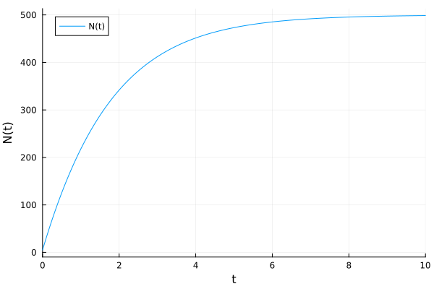

Рис. 1: (0.55 + 0.0001 n(t))(N-n(t))

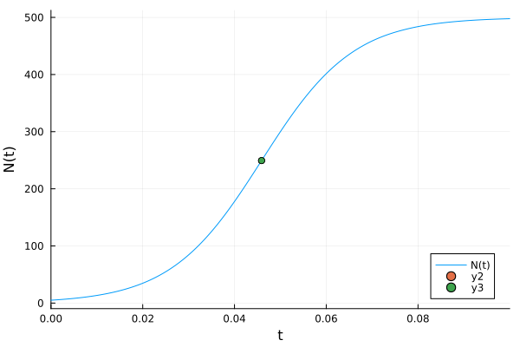

Рис. 2: (0.00005 + 0.2 n(t))(N-n(t))

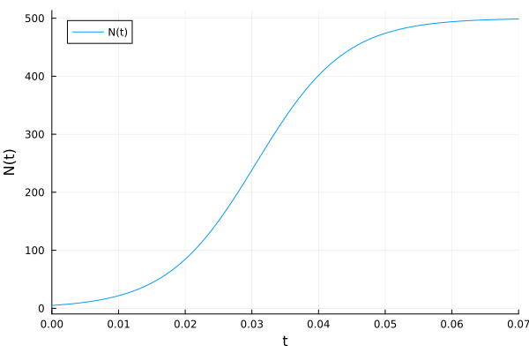

Рис. 3: (0.5 sin(t) + 0.3 cos(t) n(t))(N-n(t))

Также, была смоделирована та же модель с помощью OpenModelica.

Первое уравнение (рис. 4, рис. 5):

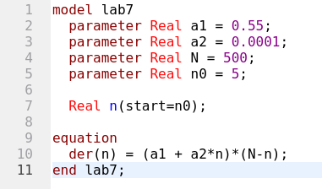

Рис. 4: Код

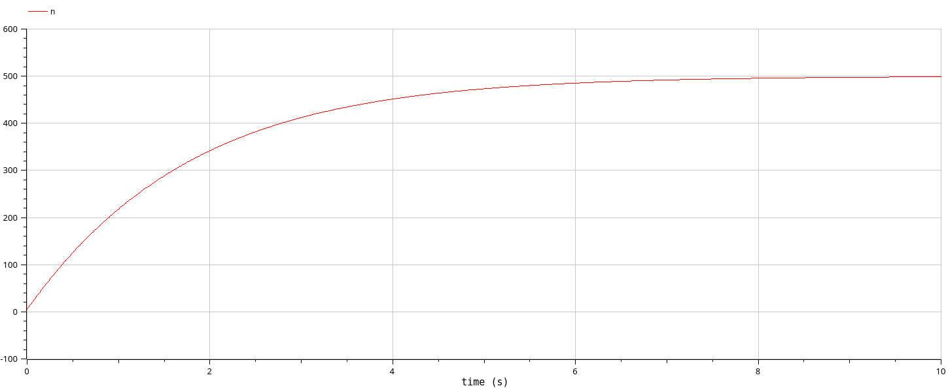

Рис. 5: (0.55 + 0.0001 n(t))(N-n(t))

Второе уравнение (рис. 6, рис. 7, рис. 8):

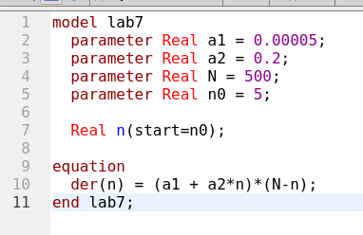

Рис. 6: Код

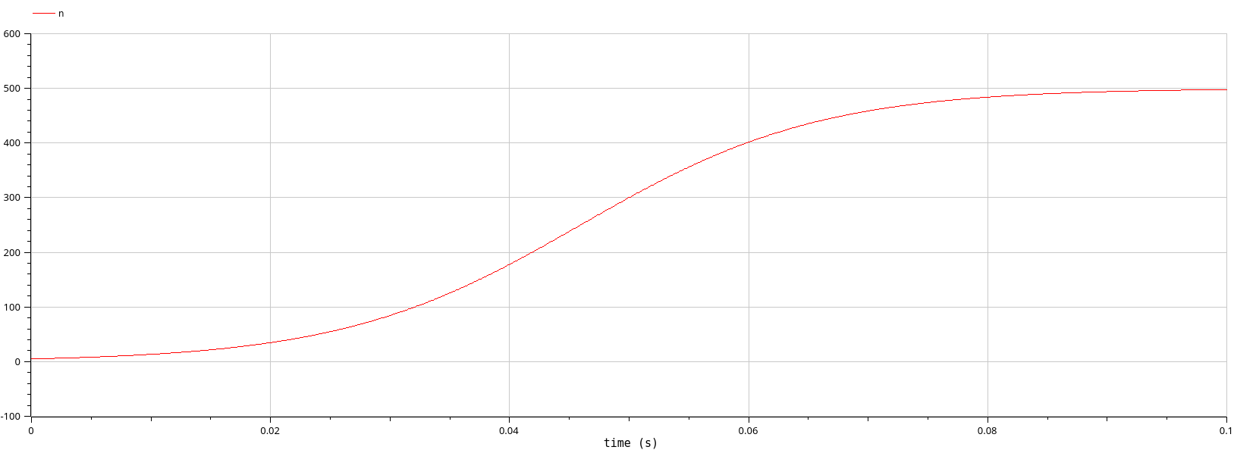

Рис. 7: (0.00005 + 0.2 n(t))(N-n(t))

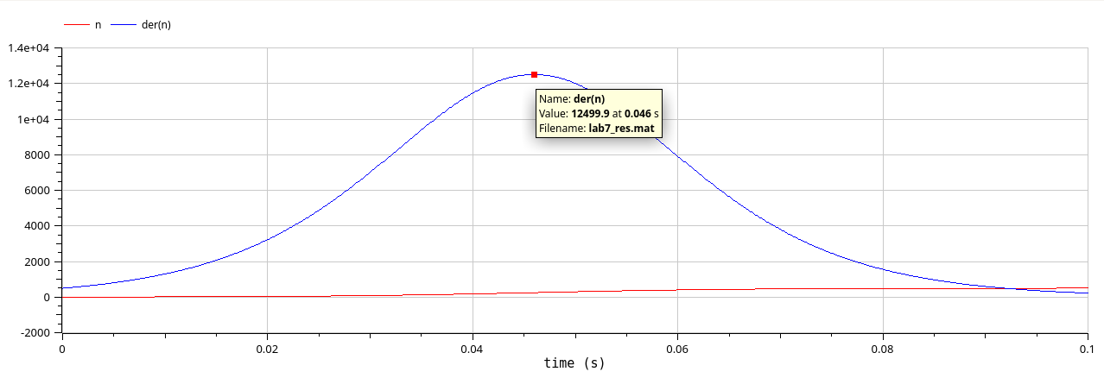

Рис. 8: Точка наибольшей скороски

Третье уравнение (рис. 9, рис. 10):

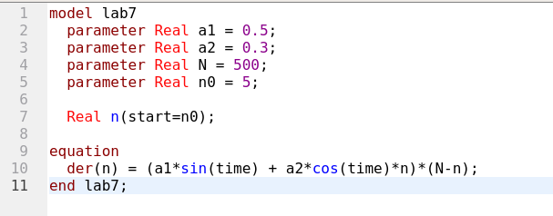

Рис. 9: Код

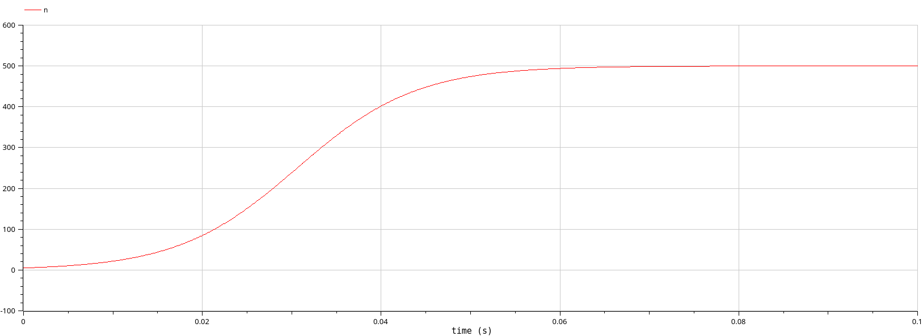

Рис. 10: (0.5 sin(t) + 0.3 cos(t) n(t))(N-n(t))

# 4 Выводы

В ходе лабораторной работы было смоделировано поведение рекламы с помощью 2-х средств: Julia и OpenModelica.

# Список литературы